

***UNIDAD 1***

ACTIVIDAD 3

**1.- ¿Qué cuatro principios rigen el desarrollo ágil expresados en el Manifiesto Ágil?**

En 2001, en el manifiesto ágil se recogen los principios en los que se basan los métodos que estaban surgiendo como alternativa a las metodologías formales más pesadas y rígidas.

Los cuatro principios fundamentales los definieron como:

* Valorar más a los individuos y sus interacciones que a los procesos y las herramientas. Los procesos deben ser una ayuda y un soporte para guiar el trabajo.
* Valorar más el software funcionando que la documentación exhaustiva.
* Valorar más la colaboración con el cliente que la negociación contractual
* Valorar más la respuesta ante el cambio a que seguir un plan

**2.- ¿Qué es una historia de usuario?**

Consulta el siguiente enlace:<https://es.wikipedia.org/wiki/Historias_de_usuario>

Se utilizan en las metodologías de desarrollo ágiles para la especificación de los requisitos.En las metodologías ágiles la descripción de las necesidades se realiza a partir de las historias de usuario (user story) que son, principalmente, lo que el cliente o el usuario quiere que se implemente; es decir, son una descripción breve, de una funcionalidad software tal y como la percibe el usuario. Estas historias deben ser escritas por los usuarios, son una forma rápida de administrar los requisitos de estos sin tener que elaborar una gran cantidad de documentación oficial y de manera más rápida y sencilla. 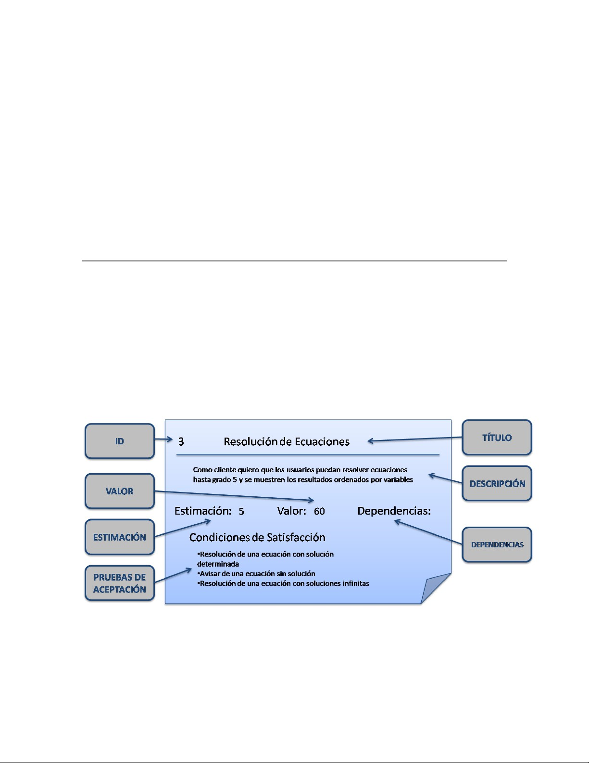

**3.- Haz un resumen sobre qué se entiende por Lean software y qué principios lo rigen.**

Consulta elsiguiente enlace:<https://es.wikipedia.org/wiki/Lean_software_development>

El software Lean es un concepto de desarrollo que optimiza la eficiencia y la minimización del proceso en el desarrollo de un software. Está basado en el movimiento Lean Manufacturing de 1980, y ahora se ha convertido en una parte fundamental de la metodología ágil.

En cuanto a los principios fundamentales de este tipo de desarrollo son:

* **Eliminar los desperdicios.** Es decir eliminar todo aquello que no agrega valor al producto.
* **Amplificar el aprendizaje.** La acumulación de defectos debe evitarse ejecutando las pruebas tan pronto como el código está escrito en lugar de añadir más documentación o planificación detallada. Integrando al cliente en el proceso, retroalimentación con el usuario…
* **Decidir lo más tarde posible.** Retrasar la toma de decisiones hasta que las opciones sean hechos y no suposiciones.
* **Entregar rápido.** La idea es fallar rápido y aprender pronto para crear una estrategia de mejora.
* **Capacitar al equipo.** Escuchar a los desarrolladores y no decirles cómo hacer su trabajo. Los desarrolladores deben tener acceso total al proceso y al proyecto. Comunicación proactiva.
* **Construir integridad intrínseca.** El flujo de información debe ser constante en ambas direcciones, evitando así la gran y estresante cantidad de información después de un largo periodo de desarrollo en el aislamiento. Mantener la sencillez, la claridad, la cantidad mínima de funcionalidades en el código. Construir con calidad, sin exceso de repeticiones.
* **Optimizar o ver el conjunto.** Los defectos en el software tienden a acumularse durante en cada parte del proceso, cuanto más grande es el sistema más defectos se acumulan y mayor es la importancia de las relaciones entre los diferentes participantes, con el fin de producir una buena interacción entre los componentes del sistema.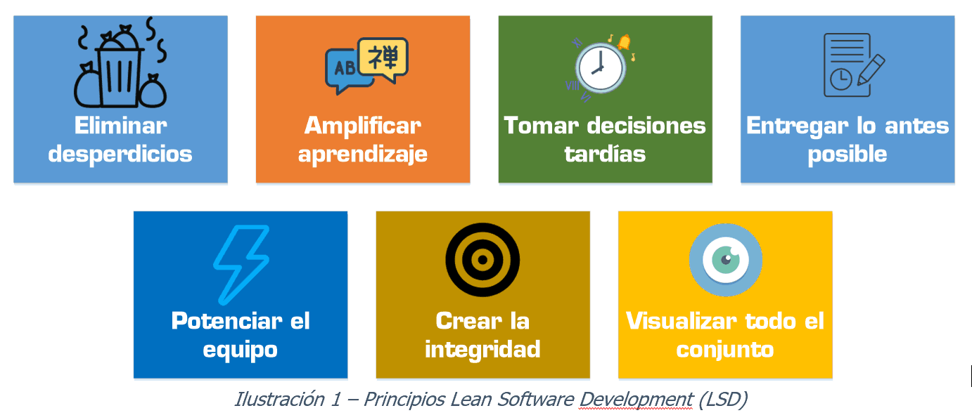

**4. KANBAN. Estudia las ventajas e inconvenientes de tener una pizarra web digital para la metodología Kanban.**

Puedes consultar los siguientes enlaces:

1. <https://leankit.com/learn/kanban/kanban-board/>
2. <https://trello.com/es>
3. <https://taiga.io/>
4. <https://kanbantool.com/es/>

Un tablero KANBAN es una herramienta de gestión de proyectos basada en un sistema de visualización del trabajo para generar claridad, alineación,y enfoque de los objetivos clave a seguir.

| **VENTAJAS** | **INCONVENIENTES** |
| --- | --- |
| Información en un solo lugar. | Es necesario instalar la herramienta. |
| Simplificar procesos complejos. | Supone un coste. |
| Agiliza procesos. | No es válido para todo tipo de proyectos. |
| Se ve el trabajo en proceso, las tareas por hacer y lo ya terminado. | No permite anticiparse a una gran demanda de trabajo. |
| Trabajo más eficiente. |  |
| Es algo muy visual y flexible. |  |
| Mejora la colaboración entre los equipos. |  |
| Mejora la concentración en el trabajo en proceso (ya existente). |  |
| Menos desperdicio en el proceso. |  |

**5. KANBAN. Haz un resumen de la metodología Kanban e indica sus diferencias frente a SCRUM.** Puedes consultar el siguiente enlace:<https://es.atlassian.com/agile/kanban>

El sistema KANBAN fue desarrollado por un ingeniero japonés de Toyota a finales de 1940. Es un sistema de flujo de trabajo basado en la representación gráfica de columnas de trabajo, un tablero básico podría ser: terminado, en proceso, por hacer. Las tareas avanzan a través de las columnas hasta estar finalizadas.

Por otra parte la metodología Scrum a diferencia de Kanban, scrum es un marco completo para administrar equipos.

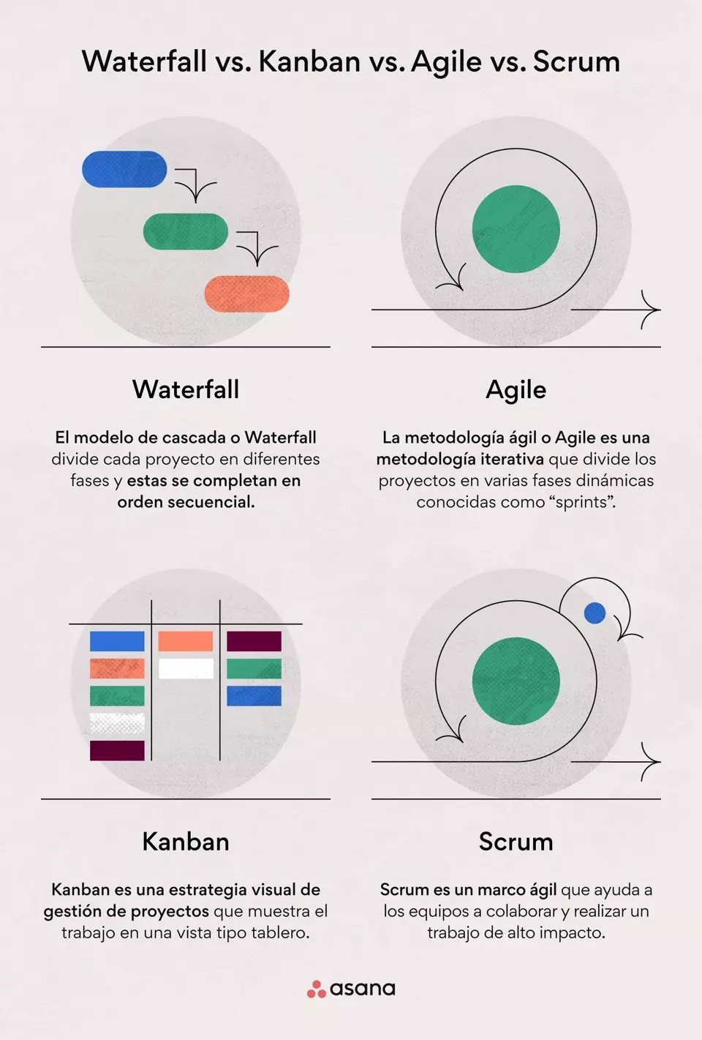

Kanban y Scrum son las dos metodologías ágiles más comunes, aunque ambas motivan a los equipos a adoptar la mejora continua, son un poco diferentes en cuanto:

* Scrum es **Sprint Planning** y Kanban no.
* Scrum es más estricto que Kanban.
* Scrum tiene un límite de tiempo, Kanban es flexible.
* Las columnas del tablero Kanban se pueden organizar de diferentes formas.
* Scrum ideal para proyectos complejos.

**6. SCRUM. Explica como funciona Scrum.**

Consulta los siguientes enlaces:

1. <https://proyectosagiles.org/que-es-scrum/>
2. <https://proyectosagiles.org/como-funciona-scrum/>

Scrum es un metodología de flujo de trabajo, en el los equipos se organizan las acciones que se realizan en cada Sprint, estos se realizan de manera consecutiva y suelen durar de 1 a 4 semanas cada uno. Se llevan a cabo reuniones diarias, y reuniones al final de cada sprint para presentar los resultados.

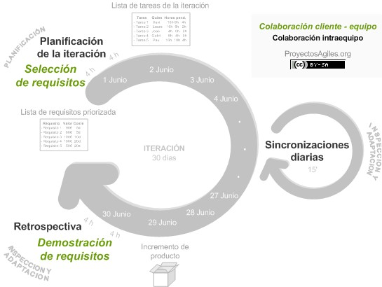

**7. SCRUM. Define los siguientes términos:**

* **Product backlog:** Consiste en la elaboración de un listado de todas las tareas que se quieren realizar. El product backlog es una lista de características que han sido priorizadas sobre otras, y contiene descripciones breves sobre todo lo que se desea para el producto que se va a desarrollar.
* **Sprint backlog:** es la suma de los elementos elegidos en el producto backlog que han sido elegidos más un plan de acción para llevarlo a cabo. Cabe destacar que un sprint es un breve periodo de tiempo determinado en el que un equipo trabaja para completar una cantidad preestablecida de trabajo.

**8. SCRUM. En la terminología Scrum qué términos se utilizan como sinónimo de:**

* Jefe de proyecto→ Scrum Master. (Líder del proyecto).
* Cliente → Product Owner.
* Equipo de desarrollo. → Team.

**9. SCRUM. Haz un resumen de los requisitos para poder utilizar Scrum.**

Consulta el siguiente enlace: <https://proyectosagiles.org/requisitos-de-scrum/>

Los requisitos indispensables para poder utilizar la metodología scrum son los siguientes:

* **Cultura de empresa comprometida y debe estar alineada con la filosofía de gestión ágil.**
  + Compromiso del equipo y colaboración.
  + Creatividad del equipo.
  + Transparencia.
  + Compromiso con el cliente. Con una alta implicación y dedicación regular.
  + Compromiso de la dirección para solventar inconvenientes, y tomar decisiones.
  + Facilidad para realizar cambios.
* **Tamaño del equipo**
  + El tamaño de un equipo debe estar **entre 5 y 9 personas**.
  + Mismo espacio común para maximizar la comunicación.
  + Dedicación del equipo a tiempo completo.
  + Estabilidad del equipo para poder aprovechar el esfuerzo que les ha costado establecer su organización dentro de él.

**10. XP. Explica los 5 valores de la Programación Extrema.**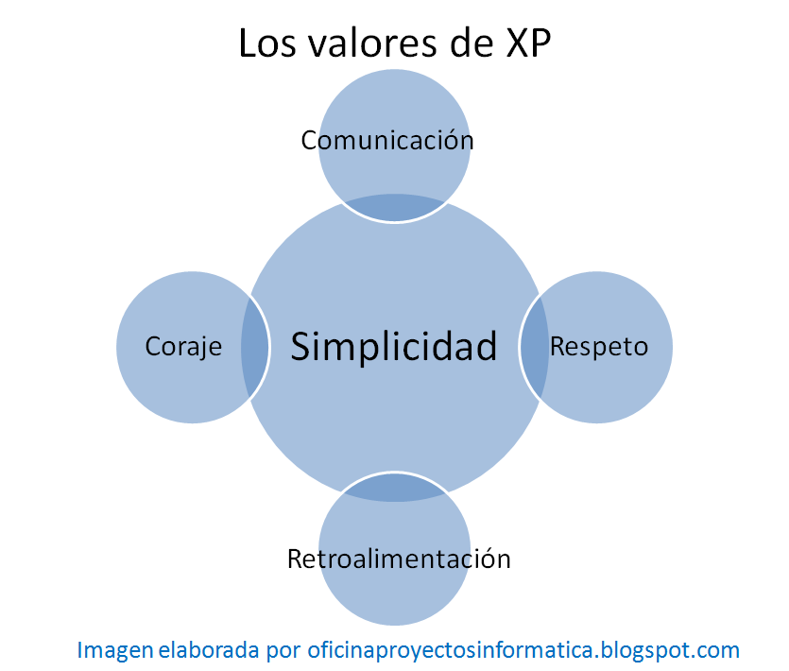

Los cinco valores de la Programación Extrema son la comunicación, el respeto, el coraje, simplicidad, retroalimentación. Estos valores no son un simple ardid de mercadeo sino que realmente son parte integral de la metodología.

Los valores XP representan un excelente punto de partida para entender cómo funcionan las metodologías ágiles.

**La comunicación** debe ser fluida y diaria cara a cara, es la forma más eficaz para conseguir la **mejor solución a lo que se plantee.**

**El respeto** tanto por el trabajo como por los demás y por uno mismo. Así como respetar tu propio trabajo por medio del compromiso con una alta calidad y buscando la manera de que el proyecto esté lo mejor posible. Apreciar a los demás miembros del equipo y su trabajo.

**El coraje:** se dirá la verdad. Esto quiere decir que no se pondrán excusas del avance. Adaptarse a los cambios. Diseñar para hoy y no dejarlo para mañana. Inspeccionar el código de manera constante y modificarlo tanto como sea necesario.

**La simplicidad** se basa en desarrollar lo que sea requerido y no más. En XP se comienza desarrollando las soluciones más sencillas necesarias para solucionar los problemas que se están viendo en ese momento.

**La retroalimentación (feedback).** Mantener una comunicación activa.

* Con el sistema: Por medio de la ejecución de pruebas unitarias y de integración, los programadores reciben retroalimentación directa del estado del sistema.
* Con el usuario: Las pruebas de aceptación, son diseñadas conjuntamente por el cliente y los analistas de pruebas, obteniendo un feedback del estado actual del sistema.
* Con el equipo: Cuando el cliente trae nuevos requerimientos, el equipo puede directamente proporcionar la estimación del tiempo que tomará implementarlos.

**11. XP. ¿Cuáles son las características distintivas de XP frente a otras metodologías ágiles? Explícalas.**

Puedes consultar el siguiente enlace:

* <http://www.davidvalverde.com/blog/introduccion-a-la-programacion-extrema-xp/>

La XP es una metodología de desarrollo ágil. En ella se le da máxima prioridad a las obtención de resultados . En esta metodología se divide el proyecto en fases y, en cada una, realiza un ciclo completo de análisis, diseño, desarrollo y pruebas.

A diferencia de las otras, la metodología es idónea para los proyectos cambiantes, ya que se basa en mantener una respuesta rápida a los cambios. Así como, en la comunicación que es una de sus características particulares con respecto de las otras metodologías ágiles en las que tienen unos roles definidos e interacciones repetidas a lo largo del tiempo, aquí la comunicación es constante y la retroalimentación continua cliente-desarrolladores.

También, su planificación es más flexible que la de las otras metodologías y su principal objetivo es que “software que funciona está por encima de cualquier documentación”.

Por otro lado, establece que los requisitos del cliente y el trabajo del proyecto son los factores principales del éxito.

